城关高中2009年十月月考高三生物试卷
考生注意：
1．本试卷分第Ⅰ卷（选择题）和第Ⅱ卷（非选择题）两部分，共80分。考试时间90分钟。
2．答题前，考生务必将答题卡的项目填写清楚。
3.请将第Ⅰ卷答案涂在选择题答题卡上，第Ⅱ卷用蓝黑钢笔或圆珠笔按要求写在非选择题答题卡上。
第I卷 （选择题共45分）
一、选择题（本大题共30小题，每小题1.5分，共45分。每小题列出的四个选项中只有一个选项最符合题意。）
1．下列关于细胞核的叙述正确的是
A真核细胞的核膜上附有多种酶，有利于多种化学反应的顺利进行
B．在电镜下观察分裂间期的真核细胞，可以看到细胞核的主要结构有核膜、核仁和染色体
C．真核细胞的核膜上有核孔，脱氧核糖核酸等大分子物质可以通过核孔进入细胞质
D．原核细胞的拟核除没有核膜外，其他方面与真核细胞的细胞核没有差别
2．观察细胞有丝分裂装片时，找到分生区后，仍看不到细胞内染色体的动态变化，其原因可能是
A观察时间有限 B细胞已被杀死
C细胞分裂缓慢 D观察部位错误
3．下列与细胞分裂有关的叙述中，正确的是
A原核细胞的增殖方式是有丝分裂
B在植物细胞有丝分裂末期，赤道板向四周扩张形成细胞壁
C动物细胞有丝分裂过程中，纺锤体的形成与中心体有关
D人体成熟的红细胞只能进行无丝分裂
4．下列关于胰岛B细胞合成、分泌胰岛素的叙述，不正确的是 ( )
A. 信使RNA的转录是在细胞核中进行的
B. 多肽链的合成是在核糖体上进行的
C. 在核糖体翻译出的蛋白质还要经过内质网的加工
D. 胰岛素的分泌是通过主动运输完成的
5．各种细胞器在细胞完成正常的生命活动中起着重要作用。下列从成分、功能两方面对细胞器进行归类，错误的是…（ ）
A 可能含有色素的细胞器有叶绿体和液泡等
B 可以产生［H］和 ATP 的细胞器有线粒体和叶绿体
C 能产生水的细胞器有线粒体、核糖体、叶绿体和高尔基体等
D 能发生碱基互补配对的细胞器有线粒体、叶绿体和中心体等
6.右图是由3个圆所构成的类别关系图，符合这种类别关系的是
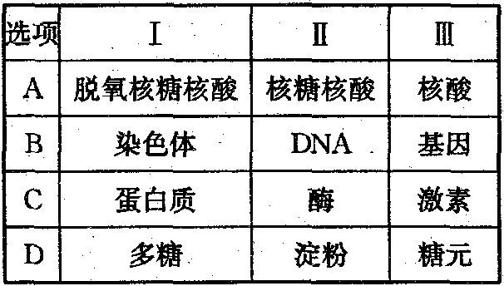
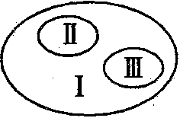

7.某链状有机分子的分子式为C₂₂H₃₄O₁₃N₆，其水解后共产生下列3种氨基酸：
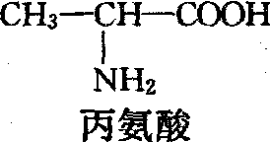
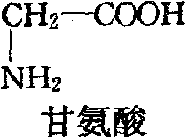
据此判断，下列正确的是
A.该有机分子含有5个肽键
B.合成l个这样的分子将同时产生6个水分子
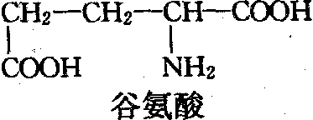
C.该分子中存在1个游离氨基和1个游离羧基
D.1个这样的分子水解后可以产生2个谷氨酸
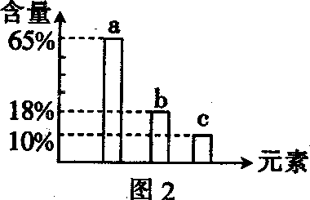
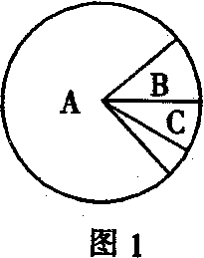
8.下图1是活细胞中3种化合物含量的扇形图，图2是该细胞中元素含量的柱形图，相关说法正确的是
A.A物质的组成元素中含有a、b、c
B.B物质的合成需要消耗A物质
C.细胞内的大部分酶属于B中的一部分
D.除a、b、c以外的元素称为微量元素
9．细胞是生物体结构和功能的基本单位。下列关于细胞基本共性的描述中，正确的有
①均具有磷脂双分子层与蛋白质构成的膜结构②所有细胞可直接利用的能源物质只有ATP③都以核糖体作为蛋白质合成的“机器”④遗传物质均是脱氧核糖核苷酸⑤编码某一种氨基酸的密码子相同⑥细胞核是真核细胞生命活动的控制中心
A．3项 B．4项 C．5项 D．6项
10．下列现象中可能是细胞发生癌变的是
A游离的组织，形态改变 B．核增大，染色质固缩
C膜通透性增大，运输功能降低 D．酶的活性降低
11．下列关于光合作用的叙述中，正确的是 ( )
A.暗反应属于酶促反应，光反应无需酶的催化
B.光反应将光能转变成电能，暗反应将电能转变为稳定的化学能
C.小麦固定CO₂形成C₃，而玉米固定CO₂首先形成C₄
D.C₄植物的光反应在叶肉细胞中进行，暗反应在维管束鞘细胞中进行
12.叶绿体进行光合作用时，内部会形成电子流。出现这一由光能到电能转变的根本原因是( )
A.水的光解释放出电子
B.ATP水解将化学能转变为电能
C.NADPH的合成获取电子
D.特殊状态的叶绿素a被光能激发而失去电子
13．为了比较C₃植物和C₄植物叶片结构的主要区别，将小麦和玉米的叶片制成临时横切片标本在光学显微镜下观察。下面是涉及观察过程与观察结果的叙述，其中正确的是
A.观察的目标主要是比较两种植物叶肉细胞和表皮细胞的形态结构
B.先用低倍镜对焦，将观察目标移至视野中央，转用高倍镜并减少光量，调焦观察
C.先用低倍镜对焦，寻找叶脉，观察维管束外是否具有“花环型”的两圈细胞
D.主要观察维管束鞘细胞的叶绿体中有无基粒，这是C₃植物和C₄植物的主要区别

14．如图表示在75％的全日照下，一枚叶片在不同的CO₂浓度下净CO₂交换速率的变化。据图分析，下列叙述正确的是 ( )
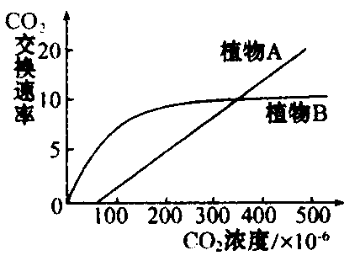

A.植物A是C₄植物，因它在高CO₂ 浓度下有较高的CO₂交换速率
B.在CO₂交换速率等于0时，两种植物A和B没有光合作用和细胞呼吸
C.如果光强度保持恒定，CO₂浓度进一步增加，则植物A的CO₂交换速率将达到饱和点
D.在CO₂浓度为200×10⁻⁶时，C₄植物比C₃植物更能提高光能利用率
15．当血糖浓度出现暂时性降低时，血糖的快速补充主要来源于（ ）
A．肝糖元水解 B．淀粉的消化后吸收
C．肌糖元水解 D．非糖物质的转变
16．关于寒冷环境中体温调节的相关叙述，正确的是 （ ）
A．寒冷时酶的活性自然增强，因而代谢加快
B．寒冷时皮肤散热对生命活动没有意义
C．寒冷时经皮肤散失的热量少于高温环境
D．寒冷时代谢增强与多种激素有关
17．甲性状和乙性状为细胞质遗传,下列四种组合中能说明这一结论的是（ ）
①♀甲╳♂乙→F₁呈甲性状 ②♀甲╳♂乙→F₁呈乙性状
③♀乙╳♂甲→F₁呈甲性状 ④♀乙╳♂甲→F₁呈乙性状
A．①② B．③④ C．①④ D．②③
18．下列关于基因结构的认识中，正确的是 （ ）
A．水稻细胞基因的编码区中存在非编码序列
B．大豆细胞基因结构中内含子存在于编码区，是能编码蛋白质的序列
C．大肠杆菌基因的RNA聚合酶结合位点位于编码区的下游
D．乳酸菌与酵母菌基因结构中都存在外显子和内含子
19．下列关于细胞基因复制与表达的叙述，正确的是
A．一种密码子可以编码多种氨基酸
B．基因的内含子能翻译成多肽
C．编码区增加一个碱基对，只会改变肽链上的一个氨基酸
D．DNA分子经过复制后，子代DNA分子中（C+T）/（A+G）=1
20．下图为一个真核基因的结构示意图，根据图中所示，对该基因特点叙述正确的是
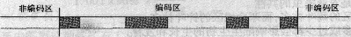
A．非编码区是外显子，编码区是内含子
B．非编码区对该基因转录不发挥作用
C．编码区是不连续的
D．有三个外显子和四个内含子
21．下列与微生物新陈代谢有关的叙述，不正确的是
A.与其他生物相比，微生物的代谢异常旺盛
B.微生物的初级代谢产物类型基本相同
C.微生物的次级代谢产物往往是自身代谢繁殖所必需的成分
D.微生物代谢调节的方式是酶合成的调节和酶活性的调节
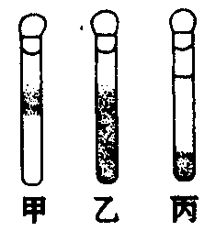
22．把乳酸菌、酵母菌、硝化细菌三种不同类型的微生物分别培养在三个半固体培养基中，几天后观察结果如图(图中阴影表示微生物的生长状况)，下列叙述正确的是
A.甲管中培养的微生物的异化作用类型是自养型
B.从结构上看，丙管中培养的微生物具有成形的细胞核
C.乙管中培养的微生物可以进行出芽生殖
D.这三种微生物所需的碳源均为有机碳源
23．已知甲、乙两种培养基成分不同，但均适合某种细菌生长。现从甲中取少量处于对数期的细菌，接种在乙中。则在接种后的最初一段时间内，细菌在乙中的 状况与原先在甲中的状况相比，不会改变的是( )
A.组成酶种类 B.诱导酶种类
C.mRNA种类 D.细胞的大小
24．“筛选”是生物学中培育生物新类型常用的手段，下列有关技术过程中不可能筛选成功的有
A.在无氮培养基上筛选圆褐固氮菌
B.在不含精氨酸的培养液中筛选不能合成精氨酸的杂交细胞
C.在小麦试验田中普遍喷洒赤霉菌筛选抗赤霉菌小麦
D.基因工程中通过对细胞单独培养并检测目的基因产物进行筛选
25．关于植物体细胞杂交技术，错误的说法是( )
A.可以突破自然生殖隔离的限制而得到种间杂种植株
B.使用聚乙二醇可以诱导两种愈伤组织细胞直接融合
C此项技术往往需要使用纤维素酶和果胶酶处理待融合细胞
D.植物组织培养是实现体细胞杂交的最基础工作手段
26．下列各项叙述中，不正确的是 ( )
A.效应B细胞和骨髓瘤细胞融合为杂交瘤细胞后，经选择、培养就可以产生单克隆抗体
B.接种过SARS疫苗的动物不再感染SARS病毒，是因体内已经形成该病毒的记忆细胞
C信使RNA分子的碱基数量大约是相应基因内含子碱基数量的l／2
D.以信使RNA为模板，通过逆转录，就可以获得目的基因的一条链
27．下列细胞工程技术中，能培养出具有两个亲本遗传性状的个体的方法是 ( )
A.将已分化的体细胞的细胞核移人去核的卵细胞(自身产生的)后，培养成的个体
B.两个个体的体细胞融合后育成的新个体
C．生殖细胞直接培育成单倍体，并再使染色体数目加倍
D.具有相对性状的两个纯合亲本(一个为双显，一个为双隐)杂交获得的个体
28．下列有关生物固氮的描述错误的是 （ ）
A．豆科植物的根瘤是发生固氮作用的部位
B．土壤中独立生活的根瘤菌也能固氮
C．不同的根瘤菌只能侵入特定种类的豆科植物
D．土壤淹水时，根瘤菌固氮量减少
29．圆褐固氮菌除了具有固氮能力以外还能 （ ）
A．促进植物细胞分裂 B．促进植物开花
C．促进植物种子形成 D．促进植物的生长和果实发育
30．下列说法不正确的是 （ ）
A．细胞质遗传是由细胞质中的遗传物质控制的
20090425
B．在细胞质遗传中，F1的性状几乎全部由母本决定
C．线粒体和叶绿体中含有少量遗传物质的遗传属于细胞质遗传
D．细胞质遗传不遵循基因的分离定律和自由组合定律，后代不出现性状分离

第Ⅱ卷 （非选择题共35分）
二、非选择题（本大题共4小题，共35分。）
31.（8分）肝脏在人体健康中起着非常重要的作用，是人体内的一个巨大的“化工厂”。我国是乙肝的高发区，据统计我国乙肝病毒携带者约为1.2亿，感染率高达60%。请回
答：
(1)肝脏里有一种数量较多的枯否氏细胞，它既是肝脏的“卫士”，也是全身的“保护
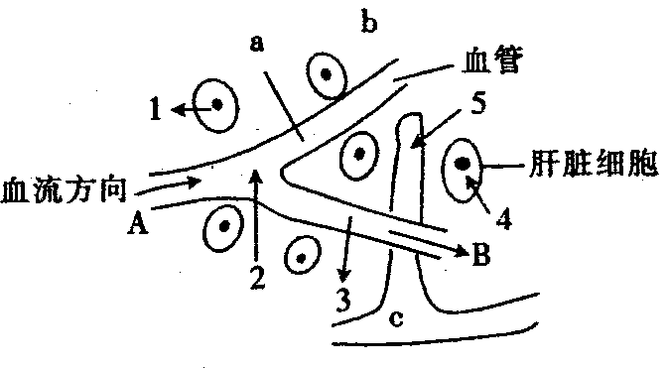
神”，它能吞噬、消化病原微生物，这种免疫方式叫做 免疫。
(2)白蛋白(A)和免疫球蛋白(G)的比值(A/G)是肝功
能检查的一项重要指标。白蛋白是在肝脏细胞中制
造的，当机体被病毒感染，肝功能会受损，白蛋白
的产生就会减少。若某人感染了乙肝病毒，则A／G会
（填“增加”或“下降”）。
(3)若上图为肝脏的局部结构模式图：①正常情况下，血管B端与A端的液体相比，浓度增加的物质是 等；当某人患肝炎时，血液中明显增加的酶是 ；②健康人饭后半小时肝组织内葡萄糖移动的方向主要体现为 。
A 1.2 B.1.3 C.4.3 D.3.4
(4)若上图为人体细胞与内环境之间的物质交换示意图，则 三处的液体可代表内环境的构成；“胖头娃娃”奶粉是由于其蛋白质含量几乎为零，长期食用后将直接导致上图中 （填字母）处液体的渗透压下降，使 （用图中数字表示）回流速度减慢，从而出现组织水肿等现象。
32．(9分)如下图所示图I中，分别表示高等植物细胞和动物细胞中的有关结构。请根据有关要求回答问题：(在[]中填字母，在横线上填相关内容)
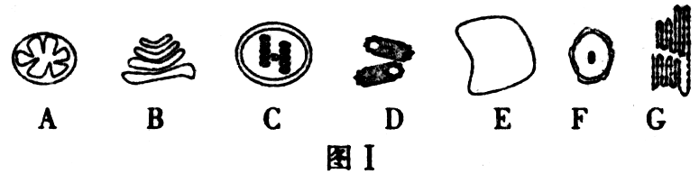
(1)若下图中图Ⅱ、Ⅲ分别表示植物叶肉细胞和动物肌肉细胞，请将上图I A～G中的有关结构字母分别填入图中。
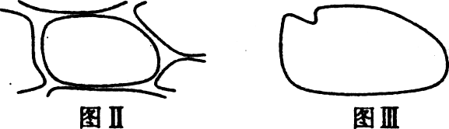
(2)高等植物细胞中，图I所示的[B]在有丝分裂末期的作用是___________；高等动物细胞中，图I所示的[D]在动物细胞有丝分裂前期的作用是___________。
(3)若图Ⅲ所示的动物细胞为心肌细胞，则其收缩的能量主要来自于[ ] ___________。
(4)若图Ⅱ所示的高等植物细胞为洋葱表皮细胞，则细胞中不应该有图I中的[ ]。若图Ⅱ所示的高等植物细胞为洋葱根尖分生区细胞，则不应当有图I中的[ ]。
33．(9分)下图表示在一个细胞周期中，分裂细胞内染色体的动态变化，请根据图解回答问题：
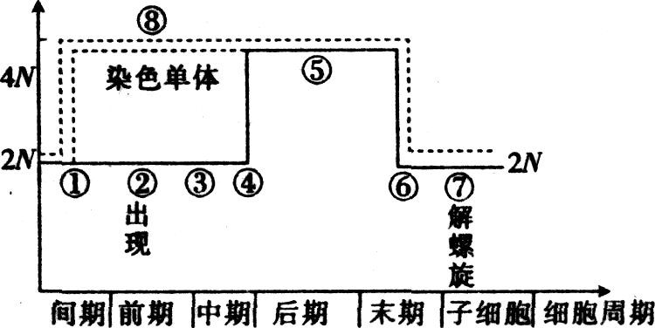
(1)图解中依次表示的是细胞周期中染色体动态变化(如②为染色体出现)，请分别用短语表述出来：①___________；③___________；④和⑤___________(纵坐标为相对数量)。
(2)从图解中可知，细胞有丝分裂的特征是：在分裂间期细胞进行染色体的___________；通过分裂期染色体实现___________；分裂结果是亲子细胞中染色体数量___________。
(3)图解中⑧表示___________在细胞周期中的行为变化，它的行为变化与染色体的动态变化呈现平行关系表明染色体
34．(9分)健康人的尿中含有极微量的蛋白质，若康液中蛋白质含量过高，则称为蛋白尿。除了肾脏疾病和累及肾脏的其他疾病会引起蛋白尿外，健康人在剧烈运动后也会出现暂时性的蛋白尿。临床上常用双缩腺试烈定性检测尿中的蛋白质。请完成下面的实 验，验证某人在某次剧烈运动后出现了蛋白尿。
材料用具：试管，量筒，剧烈运动前后的尿液，双缩脲试剂A(质量浓度为O．1 g·mL⁻¹的NaOH溶液)；双缩脲试剂B(质量浓度为
O．01 g·mL⁻¹的CuS0₄溶液)。
(1)实验原理：
(2)实验步骤：
①取两支试管，编号为A、B，分别加入某人在剧烈运动前后的尿液2 mL,
②
③
(3)预期结果：

(4)相关讨论：
①有人认为此实验不严谨，缺少对照实验，你如何认为?

②如果该实验是个探究性实验，课题是探究某健康人剧烈运动后是否出现蛋白尿，那么又该如何设计实验?

姓名 班级 考号

密 封 线
城关高中2009年十月月考高三生物试卷
非选择题答题卡
31.(1)
(2)
(3)① ②
（4） （每空1分）
32．(1)如图所示
(2)
(3)[ ]
(4)[ ] [ ]
33．(1)

(2)
(3)
34．(1)
(2)②
③
(3)A管 ；B管
(4)①
②

城关高中2009年十月月考高三生物试卷参考答案
1-5ABCDD6-10DACBA11-15CDCCA16-20DCADC21-25CCABB26-30CBBDD
31.(1)非特异性
(2)下降
(3)①尿素、二氧化碳 转氨酶（谷丙转氨酶） ②D
（4）a、c、c a 2（每空1分）
32．(1)如图所示
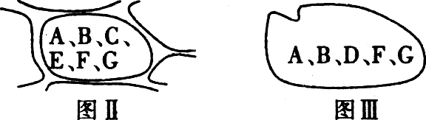
(2)与细胞壁的形成有关 发出星射线，形成纺锤体 (3)[A]线粒体
(4)[C、D][C、D、E]
33．(1)DNA复制和有关蛋白质合成 染色体的着丝点排列在赤道板上 着丝点一分为二，姐妹染色单体分开，形成两条染色体，并向两极移动 (2)复制 平均分配 恒定 (3)DNA 是遗传物质DNA的载体
34．(1)蛋白质与双缩脲试剂发生作用产生紫色反应，并且颜色的深浅与蛋白质的浓度成正比
(2)②先向两支试管分别加入2 mL双缩脲试剂A，振荡均匀，再向两支试管分别加入3～4滴双缩脲试剂B，振荡均匀 ③对比两支试管中溶液的颜色变化
(3)A管中的溶液为浅蓝色或稍带淡紫色；B管中的溶液为较深的紫色
(4)①此实验中某人剧烈运动前后的尿液可看做对照，不必另设对照实验 ②操作步骤相同，预期结果分两种情况：a．若A、B两管中溶液的颜色相同，都为浅蓝色或稍带淡紫色，则说明该人剧烈运动后没有出现蛋白尿。b．若A管中溶液为浅蓝色或稍带淡紫色，而B管中溶液为较深的紫色。则4说明该人剧烈运动后出现了蛋白尿

